作者：沈毅乾
邮件：695701363@qq.com
移动电话：13960773261

需求简述
基础信息管理_销售信息管理模块

表单设计
主表单:
销售付款方式formcode: 6baa181195ee11e191e44dc1824bccae _
数据库表名: DY_61336130537505

[表单最终效果图] -贴图
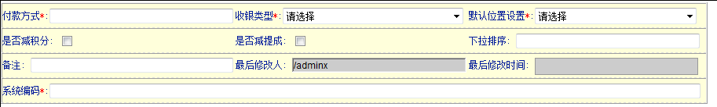
[所有相关字段的设计说明]
字段名 | 中文名 | 字段类型 | 扩展脚本 | 下拉备选或绑定字段
Column3 | 付款方式 | 通用
Column4 | 收银类型 | 列表信息 |  | 字典管理[DYFORM:8862f25db70911e185ac81207212c576_,column3,column4,and column5='K05']
Column5 | 默认位置设置 | 列表信息 |  | 字典管理[DYFORM:8862f25db70911e185ac81207212c576_,column3,column4,and column5='K06']
Column6 | 是否减积分 | 真假
Column7 | 是否减提成 | 真假
Column8 | 下拉排序 | 通用
Column9 | 备注 | 通用
Column10 | 最后修改人 | 操作人
Column11 | 最后修改时间 | 时间日期
Column12 | 系统编码 | 通用
表单事件脚本
- 新建保存:
dy.set("$(lsh)"+":"+"$(formcode)","column10" , "$(participant)");
SimpleDateFormat dateformat=new SimpleDateFormat("yyyy-MM-dd HH:mm:ss ");
String a1=dateformat.format(new java.util.Date());
dy.set("$(lsh)"+":"+"$(formcode)","column11" , a1);

- 修改保存:
dy.set("$(lsh)"+":"+"$(formcode)","column10" , "$(participant)");
SimpleDateFormat dateformat=new SimpleDateFormat("yyyy-MM-dd HH:mm:ss ");
String a1=dateformat.format(new java.util.Date());
dy.set("$(lsh)"+":"+"$(formcode)","column11" , a1);

简单查询字段的定义:
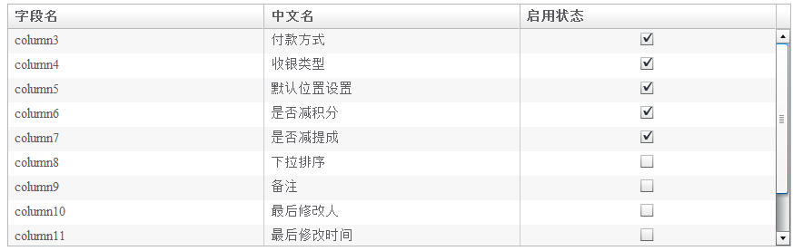
高级查询字段定义:
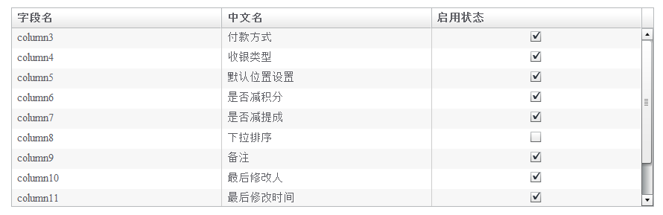
列表显示字段:
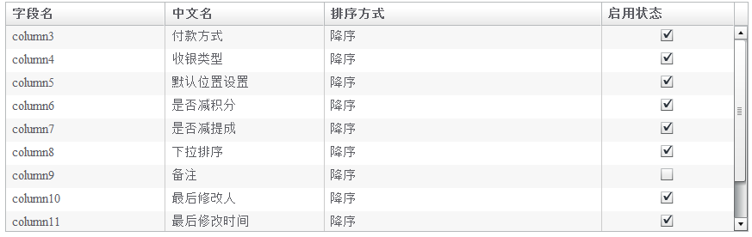
统计字段
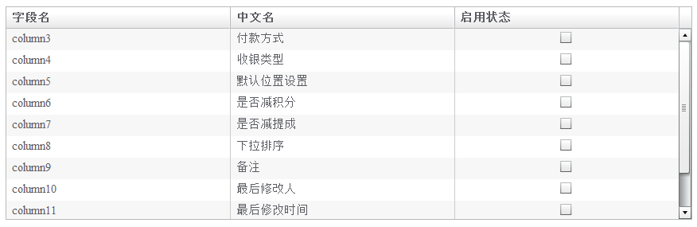

框架设计
[绑定关系]
说明哪个表单和哪个流程进行绑定，同时 把对应的资源目录在文档中表标出
比如：
表单：销售付款方式[6baa181195ee11e191e44dc1824bccae_
+ 流程：销售付款方式流程[BUSSWF.BUSSWF.JEWELRYWF] APPFRAME.APPFRAME.ZHUBAO2.XSFKFS
组织和安全角色

